Temat: Nasze prawa i obowiązki.
Data:8.06.2020r.
- „UNICEF” – praca z obrazkiem,zapoznanie dzieci z logo i działalnością UNICEF-u oraz sposobami wspierania tej organizacji.

Rozmowa na temat praw i obowiązków. Zapoznanie dzieci z prawami dziecka. Rodzic pokazuje
logo UNICEFU. Pyta dziecko: Co przedstawiono na logotypie? Czy wiesz, do jakiej organizacji należy
to logo? Czym zajmuje się UNICEF? Jak można wspierać tę organizację? Rodzic opowiada dziecku
o działalności UNICEF-u.
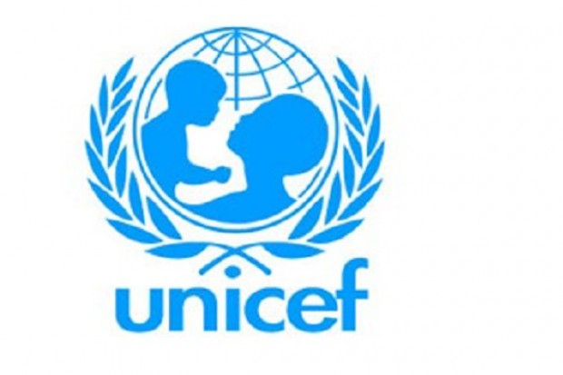
UNICEF to organizacja humanitarna i rozwojowa działająca na rzecz dzieci. Od ratujących życie szczepień, przez budowę szkół, po natychmiastową pomoc w sytuacji klęski humanitarnej - UNICEF robi wszystko, aby dzieciom żyło się lepiej. Pracuje w małych wioskach i z rządami państw, bo uważa, że każde dziecko, niezależnie od miejsca urodzenia, koloru skóry czy religii, ma prawo do zdrowego i bezpiecznego dzieciństwa.
Polska może poszczycić się bogatą tradycją związaną z promowaniem praw dziecka, począwszy od postaci Janusza Korczaka, cenionego na świecie działacza na rzecz godnego traktowania dzieci, po Ludwika Rajchmana, pomysłodawcę stworzenia międzynarodowej organizacji działającej na rzecz dzieci - UNICEF. Polska była również inicjatorem powstania Konwencji o prawach dziecka, gdyż przedłożyła Komisji Praw Człowieka ONZ jej pierwszy projekt. O tym, jak ważne są w naszym kraju prawa dziecka świadczy również fakt, iż zostały one uwzględnione w Konstytucji Rzeczpospolitej Polskiej.

Następnie przechodzi do rozmowy o prawach i obowiązkach. Pyta: Co to
są prawa? Czym różnią się prawa od obowiązków? Czy dzieci też mają obowiązki i prawa? Jakie?
Dziecko ogląda plakat. Następnie próbuje odgadnąć pokazane na nim prawa:
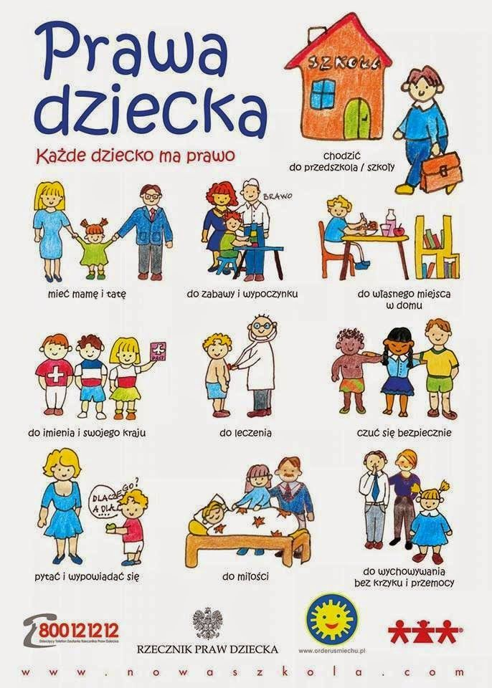
Po odgadnięciu praw dziecko zastanawia się, na czym polega ich przestrzeganie, jak te prawa mogą być łamane- dziecko szuka konkretnych przykładów.
- „Co to za prawo?” – kalambury.
Dziecko pokazuje (lub rysuje) wylosowane prawo ( można rozciąć plakat), a rodzic próbuje zgadnąć, co zobaczył. Po tym następuje zamiana ról.
- „Prawo do zabawy” – zabawa plastyczna, rysowanie pod stołem, doskonalenie motoryki małej.
Rodzic przykleja pod stolikiem dziecka dużą kartkę (na spodzie stołu). Dziecko leży na dywanie i tworzy rysunki o dowolnej tematyce.
- Praca z książką
Sześciolatki: karta pracy 29 a i b,
Młodsze dzieci: karta pracy 25, 26a

Zadanie dla chętnych!!!
Pokoloruj i podpisz nazwą organizacji pomagającej dzieciom na całym świecie.
